Årsrapport över elfisken 2010 på biotopvårdade lokaler i Himleåns vattensystem i Varbergs kommun.

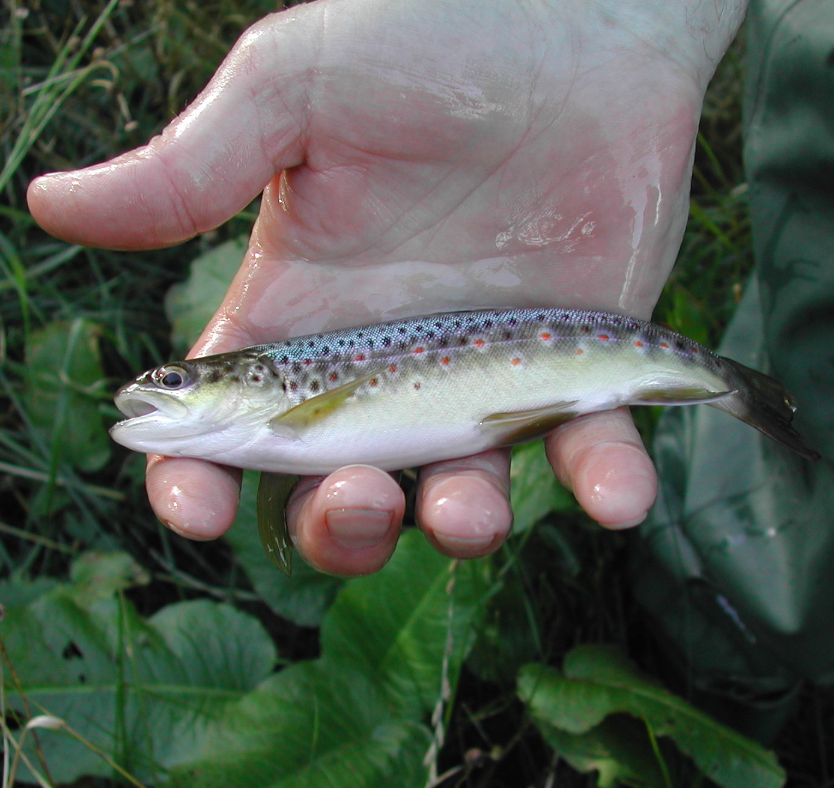

Lars-Göran Pärlklint augusti 2010

Inledning

Elfiskena startade i Himleåns vattensystem med Varbergs flugfiskeklubb som utförare redan 1988. Det finns ca 40 st, lokaler som elfiskas med jämna mellanrum för att hålla koll på fisk-faunans status i vattensystemet. Sedan 2001 elfiskas varje år ca 15 st, uppföljningslokaler där fiskevårdsåtgärder har utförts. Lokalerna finns i huvudfåran och i biflödena. Elfiskena finan-sieras genom bidrag från länsstyrelsen och Varbergs kommun. Årets elfisken mer än halve-rades pga. länsstyrelsen inte kunde skjuta till tillräckligt med medel för elfiskeunder-sökningarna.

Förtydligande

Vi visar endast föregående eller äldre års (jämförelse) och årets resultat av fångade laxfiskar i Himleåns vattensystem. Vi har även bakat ihop lax 0+, >0+ och öring 0+, >0+, vi räknar inte om det enl. Zippin samt övriga fiskarter redovisas ej. Detta är för att komprimera det hela.

Resultat av elfisket 2010

Vi elfiskade sex lokaler två gånger/lokal (12 st, elfisken) och en lokal en gång pga. en stor fångst (200 st, laxfiskar på första fisket). Vi fiskade som Fiskeriverket rekommenderar, ett standar-diserat kvantitativt elfiske. Vi tittade särskilt på fem av lokalerna eftersom de är s k upp-följningslokaler. Allt noterades mycket noga på elfiskeprotokollen, vilka är framtagna av Fiskeriverkets elfiskeregister i Örebro.

Himleån

Elfisket vid ”Göingegården pool 1”

Sist vi elfiskade denna lokal var 1999 och endast ett elfiske utfördes då med ett resultat på 62 st, laxstirr och 14 st, öringstirr vilket var ett bra resultat. På årets två elfisken fick vi 37 st, laxstirr och 27st, öringstirr vilket var en försämring mot laxstirren men en förbättring gentemot öringstirren. Lokalen är 100 m² stor.

Elfisket vid ” Nedströms Anders Pool”

Detta är en stabil lokal med bara små förändringar varje år. Vi fick på två elfisken 2009, 68 st, laxstirr och 8 st, öringstirr. På årets två elfisken fick vi 53st, laxstirr och 10 st, öringstirr och det är godkänt. Lokalen är 87,5 m² stor.

Elfisket vid ”ställverket 3”

Detta är en av de bäst lokalerna i huvudfåran, 2009 fick vi på två elfisken 214 st, laxstirr och 20 st, öringstirr. På årets elfisken fick vi på ett elfiske 191 st, laxstirr och 9 st, öringstirr vilket är rekord. Vi avbröt fisket pga. för stor fångst. Vattnet höll ca 20 grader och hade vi fortsatt elfiska en gång till då hade fisken farit väldigt illa i spännen. Slutresultatet om vi hade fiskat en gång till hade legat på ca 270 st, laxfiskar. Lokalen är 104 m² stor.

Elfisket vid ”Ön Rolfstorp”

Sist vi elfiskade denna lokal var 2000 och endast ett elfiske utfördes då med ett resultat på 29 st, laxstirr och 34 st, öringstirr vilket var ett bra resultat. På årets två elfisken fick vi 86 st, laxstirr och 48 st, öringstirr vilket var en klar förbättring. Lokalen är 50 m² stor.

Elfisket vid Annestorp ” lilla kulverten”

Eftersom det var en dålig uppgång med lekfisk på dom övre lokalerna 2009 så var elfiske- resultaten därefter. 2009 fick vi på två elfisken 1 st, laxstirr och 30 st, öringstirr. På årets två elfisken fick vi 20 öringstirr och inga laxstirr vilket förklaras med en för dålig upp vandring av laxfisk. Lokalen är 50 m² stor.

Elfisket vid ” Fredriks fågelåkra”

Även på denna lokal var det en väldig försämring av stirr pga. dålig uppgång av lekfisk. 2009 fick vi på två elfisken 15 st, laxstirr och 6 st, öringstirr. På årets två elfisken fick vi 4 st, laxstirr och 4 st, öringstirr. Lokalen är 64 m² stor.

Stenån biflöde till Himleån

Elfisket vid ”Hovgårdsströmmen”

Stenån är ett av dom viktigaste biflödena till Himleån och har ett flertal elfiskestationer. Det gick upp dåligt med lekfisk även här 2009. Men årets elfisken visade att det hade varit bra romläggning i ån i höstas. 2009 fick vi på två elfisken 15 st, laxstirr och 26 öringstirr. På årets två elfisken fick vi 35 laxstirr och 25 öringstirr och det var en total ökning från förra året vilket är glädjande. Lokalen är 60 m² stor.

Avslutning

Elfisken som inte genomfördes 2010 pga. att det inte fanns några mera medel att tillgå till elfiskeundersökningar, kommer att försöka elfiskas 2011. Stirrens konditionsfaktor och kvalité var mycket bra inga tillsynes angrepp av Gyro på laxstirren. Vi ligger långt över 0,2 ind/m² på dom flesta av lokalerna men det kan bli avsevärt mycket bättre. Elfiskeprotokollen i sin helhet kommer att ligga på fiskeriverkets databas i slutet av september.

Vid rapporten
Lars-Göran Pärlklint

